- 项目管理标准的目的
- 项目管理标准为了解项目管理及其如何实现预期成果提供了基础；
- 该标准适合任何行业、地点、规模或交付方式（如预测、敏捷、混合型）的项目；
- 它描述了项目运作的系统，包括治理、可能的职能、项目环境以及针对项目管理和产品管理之间关系的考虑因素。
- 什么是项目
- 项目：为创造独特的产品、服务或成果而进行的临时性工作。
  - 独特性：生产过程或成果有差异即可——>产生风险；
  - 临时性：有明确的“起”“止”时间点，与时间长短无关；
  - 渐进明细：先完成，后完美。
- 项目管理&运营管理
  - 项目：临时的，独特的；
  - 运营：持续的，重复的；
  - 项目管理：变，时间越短越好；
  - 运营管理：不变，时间越长越好；
- 项目管理:把事办成的方法论，万物皆可项目。
- 项目的基本要素：
- 启动背景
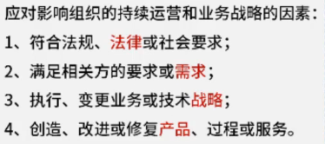
- 目的/作用：
  - 驱动变更：通过项目改变状态
  - 创造商业价值：有形的（实利）+无形的（虚名）
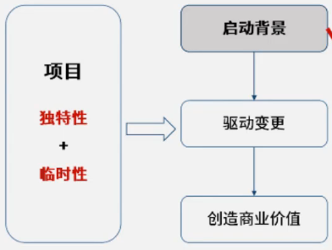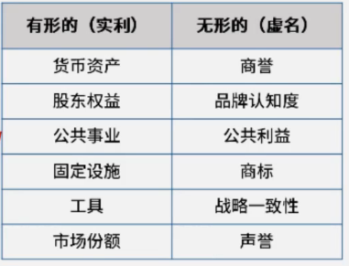
- 组织级项目管理(OPM)：指为实现战略目标而整合项目组合、项目集和项目管理与组织驱动因素的框架。
- 项目管理：注重项目本身的相互依赖关系，以确定管理项目的最佳方法。
- 项目集管理：注重作为组成部分的项目与项目集之间的依赖关系，以确定管理这些项目的最佳方法。（1+1>2，集成or冲突）
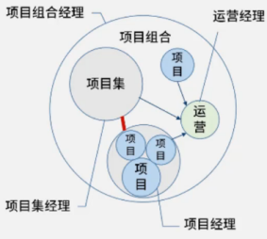
- 项目组合管理：是指为了实现战略目标的集中管理。项目组合中的项目集或项目不一定彼此依赖或直接相关。在开展组织和项目组合规划时，要基于风险、资金和其他考虑因素对项目组合组件排列优先级。
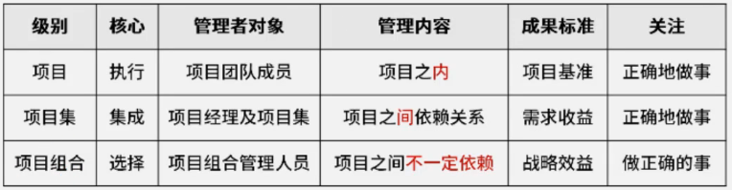

- 项目的生命周期和各个阶段
- 项目生命周期：项目从启动到完成所经历的一系列阶段。（一个项目不拥有所有阶段；裁剪：根据实际情况，选择一些阶段进行）
- 项目关口：（项目阶段：开始——组织与准备——执行——结束）
  - 阶段关口：在项目阶段结束时进行，将项目的绩效和进度与项目和业务文件比较，以判断是否可进入下个阶段。
  - 4个文件：项目商业论证；项目章程；项目管理计划；效益管理计划。
- 项目管理的基本方法论
- 五大过程组：工具——PDCA循环/戴明环
- 十大知识领域：相互依存，相互对抗，每个领域可用PDCA循环处理
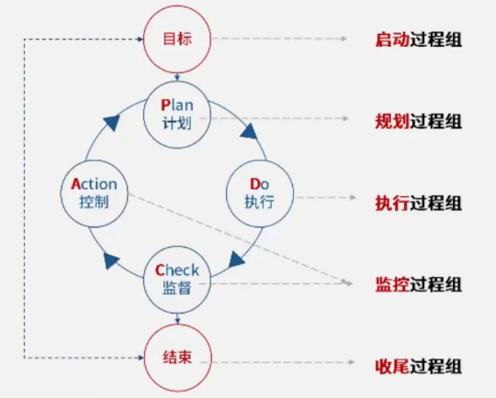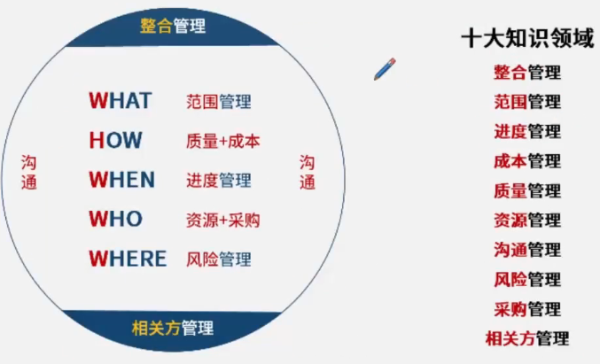
- ITTO：Input/输入； Tool/工具； Technoogy/技术； Output/输出；
- 裁剪：项目特点具备独特性，根据特点优化流程，对过程进行相应的取舍；
- 项目成功标准（了解）：时间、成本、范围和质量等；成功的项目结果≠项目成功；

